Прядіння. Візерунчасте ткацтво.
Килимарство
Практичні роботи
з технології виготовлення конструкційних матеріалів

Підготувала
викладач технгологічних дисциплін
вищої категорії, старший викладач
Білець Ніна Василівна
ВКНЗ «Володимир-Волинський педагогічний коледж ім. А.Ю.Кримського»

Володимир-Волинський-2017

Інструкція
до практичної роботи № 1
Тема. Прядіння
Мета. Ознайомитися з історією розвитку ткацтва, видами матеріалів та інструментів для ручного прядіння і ткацтва, асортиментом барвників. Освоїти безпечні прийоми роботи при прядінні, ткацтві, фарбуванні та зсукуванні ниток.
Прилади і матеріали: олівці, куделя лляна (або вовна) затискач канцелярський, нитки 2х кольорів по 25г, ножиці, вода, мочалка.
Ключові слова: тіпання, чесання, кужіль (куделя), мички, руно, передпрядіння, прядіння, ткацтво, інструменти для прядіння, гребінка, веретено, маховик, важок, кільце, прясельце, пряжа, мотовило, міток, рівниця, ручна прядка, кардочес, зсукування, скручування, трощіння, розпушування, прядильник.
План
- Історія розвитку прядіння.
- Основні поняття про прядіння.
- Матеріали, інструменти для прядіння. Ручне веретено.
- Будова та робота механічної прядки.
- Безпечні прийоми роботи при прядінні.
- Зсукування ниток.
Контрольні запитання
- Яких правил безпечної праці треба дотримуватися під час роботи?
- Як слід користуватися колючими інструментами?
- Перші відомості про процес створення пряжі належать до…
- Яким чином здійснювалося чесання, що утворювалось в результаті?
- Як краще розташувати матеріал та інструменти під час прядіння і чому?
- Що таке рогулька, котушка? Яку функцію вони виконують?
- Які інструменти та приладдя використовують для ручного прядіння?
- Яка загальна будова механічної прядки?
- Як готують волокна для роботи?
- Яких правил безпечної праці слід дотримуватися під час роботи?
- Які небезпеки пов’язані з використанням колючих інструментів?
- Які операції передують виробництву матеріалів для одягу?
Теоретичні відомості
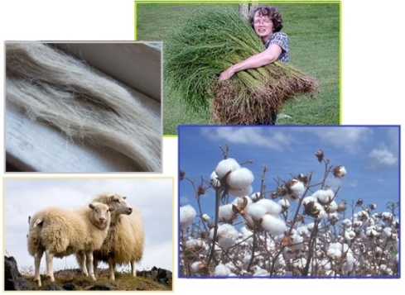
- Історія розвитку прядіння. Основні поняття.

Впродовж багатьох століть українці вирощували льон та коноплі, стригли вовну овець для власних потреб, а потім виготовляли нитки та ткали тканини. Ще за кілька тисячоліть до нашої ери майже всі народи застосовували ручний спосіб створення пряжі. Пряли вручну - витягали пальцями з розчесаної маси волокон вузеньку стрічечку-рівницю і зсукували (скручували) її пальцями. Адже спосіб прядіння за допомогою веретена був відомий ще 10 000 років тому.
Першими знаряддями прядіння стали ручні гребені, якими розчісували волокна і ручні веретена різних конструкцій, а з XV століття в Європі почали застосовувати першу текстильну машину - прядку, потім механічну прядку з ножним приводом, (самопрядку, ковороток –діал.) які одночасно зсукували пряжу і намотували її на веретено. Усі ці машини приводилися в дію м’язовою силою людини. Педаль, добавлена у 16 ст., звільнила праву руку прядильника, дозволивши йому використовувати силу ніг.
За робочий день можна було спрясти до 300 метрів пряжі. На 15 метрів полотна її було потрібно десь 20 тис. Метрів.
- Основні поняття про прядіння.
Прядіння-процес поздовжнього складання і спірального скручування волокон для отримання довгої, міцної нитки. Прядіння передбачає три основні етапи.
- Підготовка волокнистої маси і формування з неї стрічки чесаних, впорядкованих волокон направлених в один бік- рівниці:
  - розпушування - спресовану масу розділяють на дрібні частини для кращого перемішування і очищення від бур'янів, домішок;
  - змішування - розпушення волокон між собою для того, щоб отримати групи більше однорідної за властивостями сировини для отримання пряжі з характерними властивостями;
  - тіпання - забезпечує подальше розпушування та очищення волокон від бур'янів домішок;
  - чесання - відбувається гребінкою для роз'єднання дрібних клаптиків і пучків волокнистої маси на окремі волокна. Видаляють все, що залишилися після процесу розпушування і тіпання дрібні домішки, формують стрічку або рівницю.
2. Передпрядіння - поступове витягування стрічки в рівницю і намотування на мичку заданої форми і розмірів.
3. Прядіння (остаточне витягування рівниці, скручування; намотування пряжі на палицю).

- Матеріали, інструменти для прядіння. Ручне веретено.

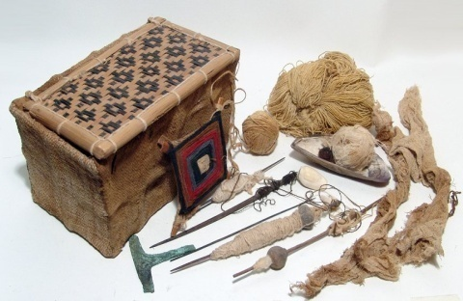 | 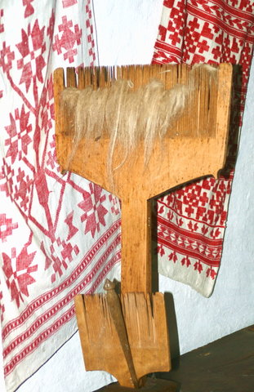 |  | 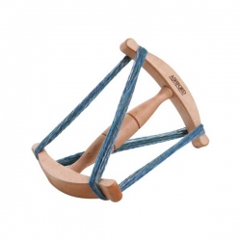
Веретена з кільцевим вантажем -прясельцем | Гребінка |  | Мотовило
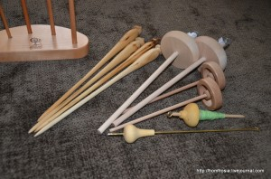 | 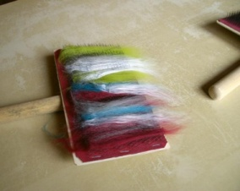 | 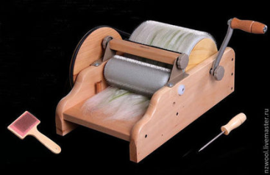
Веретена | Щітки | Кардочес механічний
Попередньо очищене, вичесане гребенем або кардочесом (механічною чи ручною чесальною машиною для вирівнювання, розпушування) волокно збирають у пасма-мички (пучок конопель або льону, підготовлений для прядіння).
Кужіль (куделя) - це приготовлена для прядіння шерсть.
Найпростіший спосіб прядіння полягає у висмикуванні пальцями груп волокон із запасу вирівняних волокон - у рівницю. Вільний кінець рівниці намотують на стержень веретена так, щоб він спіраллю сходив із верхнього кінця веретена та скручувався у пряжу. Бо веретено обертають іншою рукою і відпускають, щоб воно висіло. Прясельце збільшує інерцію обертання і тягне скручені волокна до низу. Отже ліва рука безупинно розбирає і подає нові волокна, внаслідок чого нитка видовжується. Коли нитка досить довга (зазвичай більше 1м) і права рука вже не дістає веретена, прядильник призупиняє прядіння.
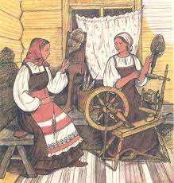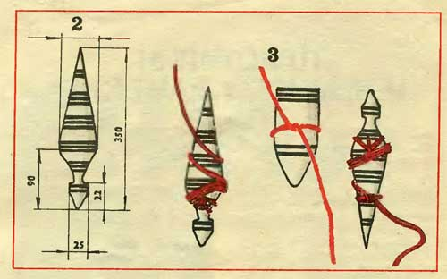
Коли утвориться достатньо довгий шматок пряжі, його намотують на веретено і цикл прядіння повторюють. Завдяки маховичку (важку, кільцю, прясельцю) на веретені обертання буває досить тривалим. Обертання повторюють кілька разів. Отриману нитку намотують на веретено поверх кільця. Потім нитку закріплюють простою петлею па вершині веретена і прядуть знову. Вага веретена зазвичай буває цілком достатньою, щоб надати нитці необхідний натяг. Прядильник продовжує роботу доти, доки веретено не буде заповнене пряжею.
При прядінні веретеном пряжа не стикається з механізмами - вона проходить тільки через людські руки. Надмірно натягувати нитку не можна. Таким чином навіть у далеку давнину майстри
отримували дуже тонку і якісну пряжу. Пізніше нитки перемотували, зсукували, скручували (трощення) за допомогою мотовила , яке схоже на своєрідну палицю, яка має довжину близько 1,5 метра і на одному кінці роздвоюється. Отримували мітки. Які перев’язували у 2-4 місцях. І лиш тоді нитки прали, фарбували.
- Будова механічної прядки.
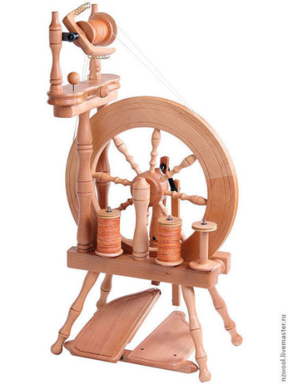 | 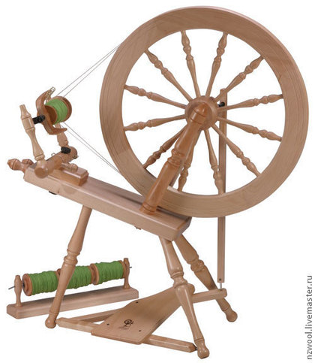 | 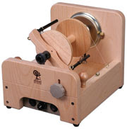
Механічна прядка горизонтальна | Механічна прядка вертикальна | Електрична прядка.

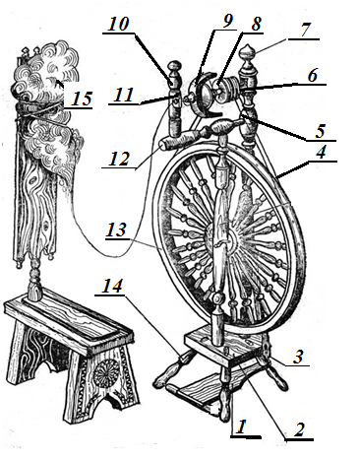
Механічна прядка. Її деталі роблять з берези. Деревина ця не розсихається. Приводять в рух за допомогою колеса, що обертається від ножної педалі за допомогою пасової передачі. Вона складається з осі, що виконує роль веретена і рогача (9), котушки і шківів (6,8). Рогач (деталь, схожа на підкову з гачками) - найголовніша частина прядки. Власне ця частина разом зі шпулькою та іншим скручує нитку. Веретено (9) з гачком на кінці (11) разом з рогачем приводять в рух від шківа (6). На веретено вільно насаджена котушка зі шківом (8). Вона обертається від шківа (6). І котушка, і веретено приводять в рух від колеса (13), яке обертається при натисканні на педаль (1) через коромисло (3) за допомогою струн (4). Струни - це товсті нитки (на кшталт линви), які простягаються через пазухи колеса (по одній на кожну сторону) і натягуються щільно на шків (котушки у веретені та шпульці). Але діаметр дисків приводного шківа котушки (8) менший, ніж шківа веретена (6). Тому котушка буде обертатися з більшою швидкістю, ніж веретено з рогачем.
Що відбуватиметься з ниткою, заправленою в механічну прядку? Скрутити руками невеликий шматочок нитки, витягаючи її з куделі. Пропустити в отвір вже скручений, кінець пучка волокон, витягнутого з вовняної куделі (15). Просмикнути цю нитку зачепити за перший гачок (11) на рогачеві (9) і примотати її на шпулю чи прив'язати. Якщо привести прядку в рух, то веретено (8), обертаючись, буде далі скручувати в нитку пучок волокон. Так як котушка обертається швидше рогача, вона буде тягнути нитку і намотувати її на себе. Акуратно висмикують з куделі пасма ниток, плавно натискають ногою на педаль (1), що б колесо (13) крутилося.
Прядильнику залишається тільки рівномірно витягати пучки волокон. Після того як перший ряд нитки буде навитий на шпульку, цю нитку чіпляють за наступний гачок на рогачі. В міру заповнення котушки пряжею нитки перекладають на наступні гачки рогача.
Вади прядіння: якщо прядка налаштована погано, то нитка або буде скручуватися надто слабко, або надміру. Що є погано! Перевіряємо паси-струни: вони не повинні бути сильно натягнутими. Регулювання натягу струн проводиться за допомогою "крутилок" (7,10) закріплених на основі (12). Для полегшення прядіння можна взяти ємність з водою для змочування пальців.
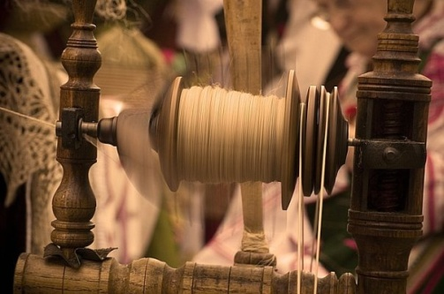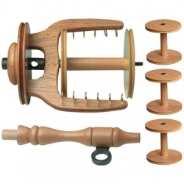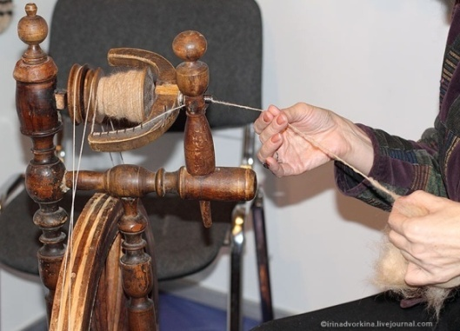
Палиця-тримач вихідного волокнистого матеріалу вставлялась в нижню перекладину прядки так, щоб зручно було працювати. Коли веретено доповнили рогачем, його стержень став віссю обертання, на якій закріплена котушка і рогач. Два кінці U-подібного рогача виступають за котушку. Вхідна рівниця проходить через вічко на кінці веретена, а потім через гачок одного із кінців рогача і йде на котушку. Котушка і рогач зв’язані з привідним колесом двома окремими пасами, кожен своїм. Завдяки різниці в діаметрах шківів рогач обертається швидше ніж котушка, скручує рівницю в пряжу, перш ніж вона ляже на котушку, що обертається з меншою швидкістю. Завдяки декільком гачкам на рогачеві, можна переміщати нитки і рівномірно намотати їх на котушку.
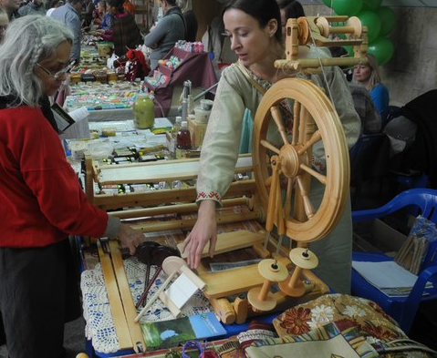
Прядіння актуальне і сьогодні. Популярне, як на сучасних так і традиційних механічних прядках. Є з електроприводом. Прядуть із шерсті домашніх тварин, шовку, штучних волокон. Ручна робота нині популярна. Як і популярне мистецтво фелтінгу-звалювання. Проводять майстер класи, знято багато навчальних відео фрагментів. Але прясти сьогодні вміють одиниці.
Оскільки текстильні волокна різні за своїми властивостями, для переробки їх в пряжу застосовують машини різних конструкцій і різну технологію прядіння. Сучасне прядіння - одне з основних виробництв текстильної промисловості - високо механізоване і автоматизоване.
- Безпечні прийоми роботи при прядінні
Вимоги безпеки перед початком роботи.
Перед тим як розпочати роботу, потрібно насамперед оглянути і приготувати своє робоче місце до роботи.
Надіти робочий одяг і приступати до виконання робіт тільки з дозволу вчителя.
Отримати інструмент і завдання на виконання роботи.
Вимоги безпеки під час виконання роботи
Працювати на своєму робочому місці, не залишати його без дозволу вчителя.
Не відволікатися під час роботи, не заважати працювати іншим.
Робоче місце тримати в чистоті й порядку.
Обережно й дбайливо поводитися з інструментами й матеріалами, використовувати їх лише за призначенням. Економно використовувати матеріал.
За вказівкою вчителя припинити роботу й уважно вислухати його зауваження, пояснення.
Під час перерви виходити з майстерні й провітрювати приміщення.
Вимоги безпеки після закінчення роботи
Прибрати робоче місце користуватися щіткою для змітання або вологою ганчіркою. Прибрати відходи виробництва, сміття, пряжу тощо в ящик для відходів.
Здмухувати сміття або змітати його рукою – забороняється.
Незакінчені вироби повинні бути складеними у відведене для них місце.
Після закінчення роботи слід покласти чи підвісити виготовлений виріб для зберігання чи сушіння-, прибрати своє робоче місце.
Залишки матеріалів розсортувати, зібрати та зв'язати у пучки для подальшого використання.
Зняти спецодяг, вимити руки.
Не виходити з майстерні без дозволу викладача або майстра.
Правила безпечної праці та санітарно-гігієнічні вимоги, яких необхідно дотримуватись під час роботи з конструкційними матеріалами
1 Працювати тільки в робочому одязі та з підв'язаним волоссям, за потреби у гумових чи бавовняних рукавичках..
- Робоча зона має бути добре освітлена.
- Ножицями, ножами користуватись обережно, зберігати із зімкненими кінцями, передавати виключно із замкнутими лезами та кільцями (ручкою) вперед.
- .Нарізати стрічки з трави чи соломи гострим ножем слід у напрямку від себе, щоби не порізатися.
- Голки зберігати тільки з нитками у спеціально для них відведеній коробці, зшивати деталі виробів, обов’язково використовуючи наперсток.
- Колючі інструменти для тимчасового користування необхідно зберігати в гольнику, а працювати ними слід за правилом: працювати в напрямку від себе.
- Під час виготовлення виробів:
- Слідкувати за траєкторією роботи, не допускати приближення на небезпечну для очей відстань колючих частин заготовок, гострих кінців;
- Пам’ятайте! Хімічну небезпеку становить приготування барвників або відбілюючи речовин, а також обладнання, де ці речовини застосовуються в технології і можуть викликати отруєння або опіки працюючих.
- Дотримуватись правил пожежної безпеки, не захаращувати проходи!
- Забороняється піднімати сировину вагою понад 5-7кг.
- Слід через 15-20хв. роботи робити невеликі перерви чи фізкультхвилинки - не допускати перевтоми.
- Не сідати, не спиратися на верстат має гострі частини.
- Після закінчення роботи ретельно вимити руки з милом.
«Зарядка для очей»
Досить відірватися на 3 - 5 хвилин, щоб відновити працездатність очей :
- Сядьте зручно, спину випряміть, дивіться вперед.
- Переміщайте погляд ліворуч вниз і прямо, потім управо - вгору прямо і навпаки - управо - вниз - прямо, вліво - вгору - прямо. Ненадовго зупиняйте очі в кожному положенні. Повторюйте не менше 5 разів.
- Пообертайте широко розплющеними очима спочатку по годинній, потім проти годинникової стрілки 5 кругів. Якщо не втомилися, то можна ще стільки ж.
- Подивіться на кінчик носа, потім удалину. Повторіть 5 разів.
- Подивіться на кінчик олівця, відведеного від очей на 30 см потім відведіть погляд і дивіться вдалину. Повторіть кілька разів.
- Глибоко вдихніть замруживши очі, як можна сильніше. Напружте м'язи шиї, особи, голови. Затримайте дихання на 2 -3 секунди, а потім швидко видихніть, широко розкривши на видиху ока. Повторіть 5 разів.

Інструкційна картка №1.1.
Плетіння простого крученого шнура
Послідовність дій | Поопераційні ескізи
1. Для зсукування ниток з S –круткою , шур скручують (зсукують) в протилежний бік -Z –круткою і від крутки ниток буде залежати товщина шнура. Чим більше ниток, тим товстіший шнур.  Зібрати в декілька складань вовняні або шовкові нитки 2-х кольорів. Нарізати довжиною в 2,5 рази довшими передбачуваної довжини шнура. Що | 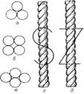
2.Один кінець нитки потрібно закріпити. Для цього можна скористатися прищепкою, канцелярським затискачем або запросити в помічника.
3.Зв'язати два отримані пасма вузлом і туго скрутити в протилежні сторони (рис. 2). Другий кінець нитки потрібно туго закрутити (зазвичай за годинниковою стрілкою). Нитки під час закручування краще тримати натягнутими. | 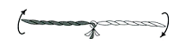
4.Нитки під час закручування краще тримати натягнутими. Міцно утримуючи кінці ниток рукою, потрібно відпустити середину, потягнути за вузол і скласти джгут навпіл, відбудеться скручування (рис. 3). Шнур готовий.  Кінці можна закріпити нитками, вузлами, виготовити китицю. | 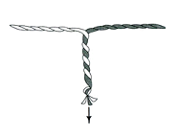
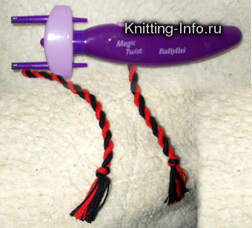
5.Плетіння дуже довгих шнурів можна механізувати. Для цього скористайтеся (з дотриманням обережності) звичайним дрилем, прив'язавши до нього один кінець нитки. Або використовуйте спеціальні пристрої. Шнур, зроблений своїми руками, може стати прекрасним аксесуаром одягу (як дорослої, так і дитячої), ексклюзивним підхопленням для штор, красивим кріпленням штор, окрасою рукодільних витворів, закладкою для книг.
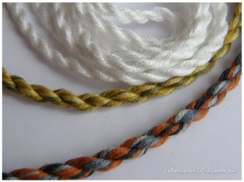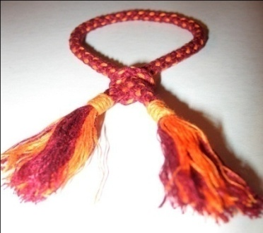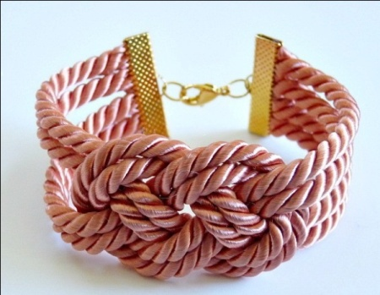 6.Готовий шнур без підшивної стрічки можна пришивати по контуру виробу вручну. Для цього підберіть підходящу до кольору шнура досить товсту і міцну нитку (наприклад, №10) і пришийте шнур, захоплюючи голкою кілька ниток тканини біля самого шва. Сам шнур пробивайте наскрізь, приблизно на 1/3 його висоти.

Інструкційна картка № 1.2
Виготовлення декоративної китиці
Послідовність дій | Поопераційні ескізи
- На картон намотати нитки довжиною 10-12см (по 10-12 витків) на кожну китицю. | 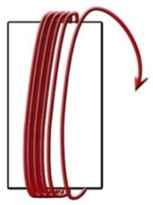
- Розрізати пучок ниток з двох боків. | 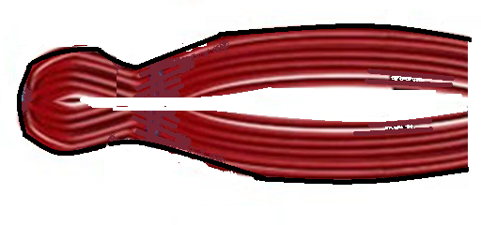
- Покласти пучок ниток, складених вдвоє, в протилежний бік до вільних кінців нитки-зав’язки заплетеної косичкою. | 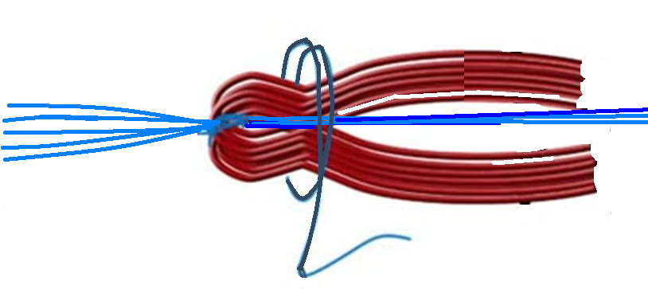
- Зв’язати додатковою ниткою на відстані 4-5мм від згину пучка.
- Відігнути кінці в протилежний бік. | 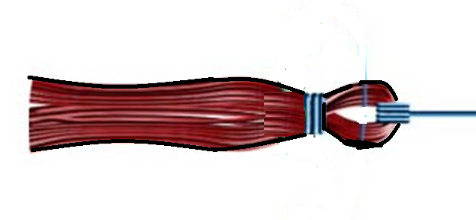
- Вирівняти китицю і знову міцно перев’язати ниткою на відстані
4-5мм від другого перегину пучка.
- Низ китиці підрівняти ножицями. | 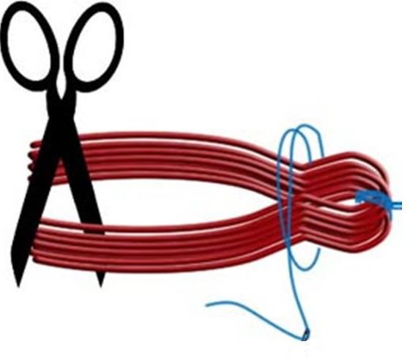
Завдання для роботи
- До заняття вивчити та замалювати будову механічної прядки. Пронумерувати позиції, вказати назви, призначення основних деталей.
- Виконати вправи на прядіння нитки з пасма волокна вручну (веретеном).
- Нарізати 6 ниток довжиною 3 метри.
- Зсукати нитки у шнур за інструкційною карткою №1
- Оформити кінець шнура китицею за інструкційною карткою №2.
- Визначити напрям крутки ниток і шнурів: Z чи S.
- Проаналізувати роботу. Зробити висновки.
Список рекомендованих джерел
- Ефрутив Р.Д., Ковальский А.Г. Прядение, ткачество, вязание. Киев, 1986.
- Малышев А.П. Веретено. М., 1950 Иванова М.И. Формирование пряжи. Л., 1981
- Українська радянська енциклопедія. В 12-ти томах / За ред. М. Бажана. — 2-ге вид. — К.: Гол. редакція УРЕ, 1985.
- Шпак Наталія Від рослини до тканини. ч.І. Народне традиційне ткацтво, як джерело матеріальної та духовної культури українців.– Вінниця: «Оберіг», 2013. – 52 с., іл.
- file://localhost/D:/rec/прядка/prjalka.html прядка
- http://telarian.ru/?r=decor.patternweaving&id=651 Мастер-класс выборного ткачества

https://www.youtube.com/watch?v=vixmIDuLOMQ Мастер класс по прядению шерсти

https://www.youtube.com/watch?v=XV1DqBMXPloТкачество и прядение (Формула Рукоделия. М., октябрь 2013 года)

https://www.youtube.com/watch?v=Libto6Opy0M Ткачество. Проборка основы.

Інструкція
до практичної роботи № 2
Тема. Основи технології прядіння, ткацтва та килимарства

Мета. Засвоїти правила підготовки горизонтального верстата для роботи та його налагодження у процесі роботи. Набути практичних навичок виконання візерунчастих ткацьких переплетень.
Прилади і матеріали: рама, настільний горизонтальний ткацький верстат, ткацький човник, картон цупкий 210-297мм, ножиці, нитки для основи-бавовняні №10-1 бобіна, нитки піткання 2х кольорів; голки гобеленові № 60,0- 4 шт.
Ключові слова: тканина, ткання, ткацтво, основа, уток, вічко ремізки, шпуля, бердо (металевий гребінь), човник, зів, снувати, щільність тканини, рідкі, щільні, (не)урівноважені, рапорт.
План
- Основи ткацького виробництва. Інструменти.
- Принципова схема роботи горизонтального ткацького верстата з 2 ремізками.
- Види простих переплетень у тканинах.
- Ткацтво на вертикальній та горизонтальній рамі.
- Способи отримання декоративних тканин.
Контрольні запитання
- Як набивають цвяхи на планці рами і як їх нумерують? На які класи підрозділяються ткацькі переплетення?
- Яка відмінність між вертикальним й горизонтальним верстатами?
- Що називається рапортом переплетення?
- Як заправляють основу в ручних верстатах?
- Розказати прокладання й послідовність «прибивання» ниток ткання.
- Дати характеристику візерунчастих переплетень ниток основи й піткання.
- Які ознаки лежать в основі класифікації тканин?

Теоретичні відомості
- Основи ткацького виробництва. Інструменти.
Тканина - текстильний виріб, виготовлений взаємним переплетенням подовжніх (основи) і поперечних (утка) ниток в процесі ткацтва. Тканину виробляють на ткацькому верстаті.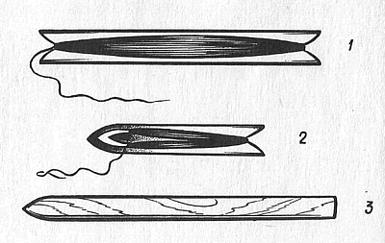 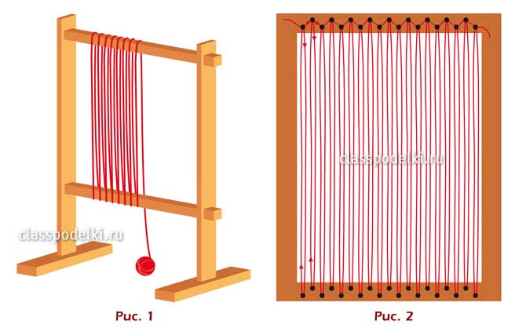 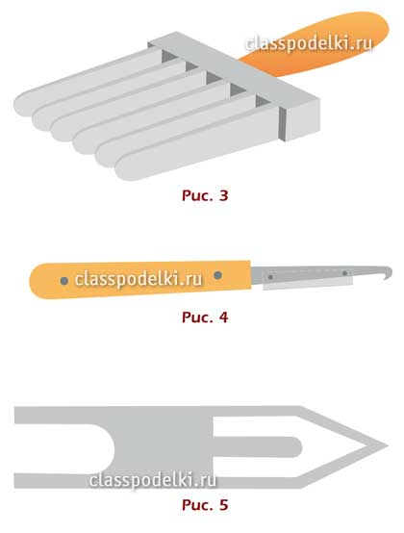
Інструменти та додаткові деталі до настільного ткацького верстата:
1 — човник для ткання на настільному верстаті; 2 — човник для перебірного і закладного ткацтва; 3 — дощечка-бральниця для перебірного ткацтва, 4-ткацька рама, човник
Тепер можна перейти до наступного етапу створення одягу - до ткацтва. Виробництво тканин з пряжі або безпосередньо з волокон називають ткацтвом.
Якщо розглянути поверхню тканини з лицьового боку в лупу, то видно, як окремі нитки, що йдуть уздовж шматка, - основи - переплітаються з нитками поперечного напряму - утком. Нитки основи йдуть паралельно один одному уздовж усього шматка тканини. Тому, перш ніж основна пряжа поступить на ткацький верстат, необхідно укласти рядами її довгі нитки- наснувати.

Інструкційна картка № 2.1
Технологічна послідовність ткання на картонній рамі, основі
1. | 2.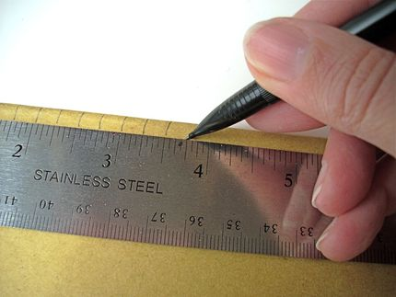 | 3.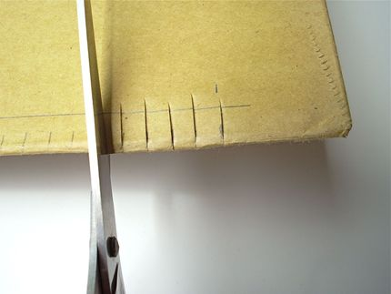
4.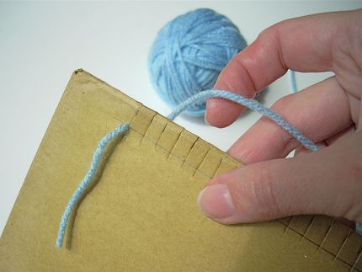 | 5.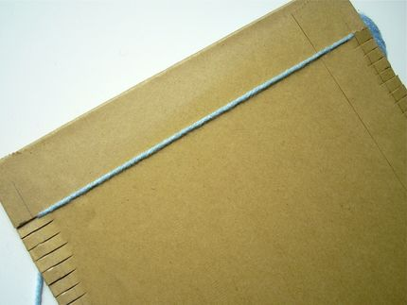 | 6.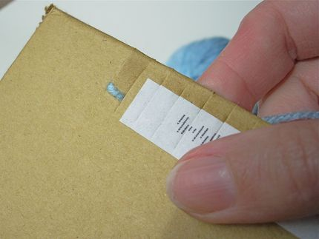
7.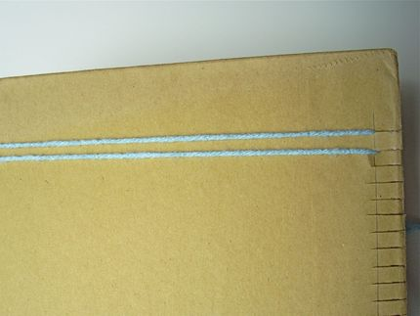 | 8.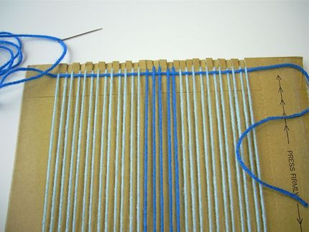 | 9.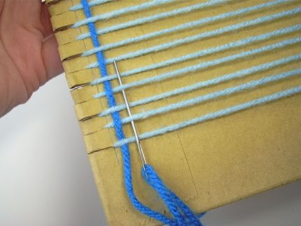
10.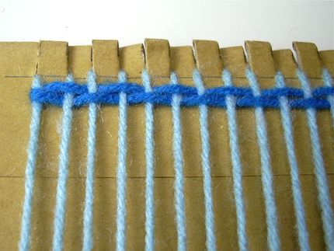 | 11.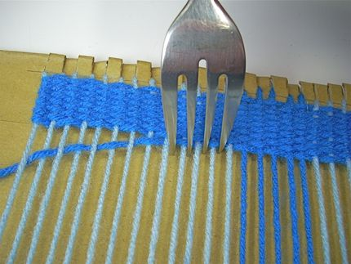 | 12.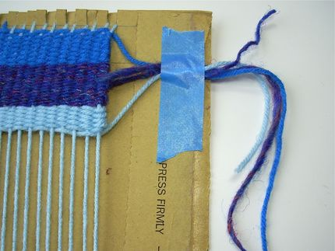
13.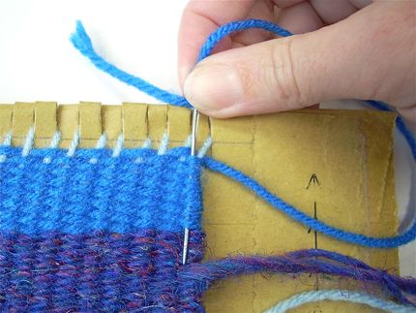 | 14.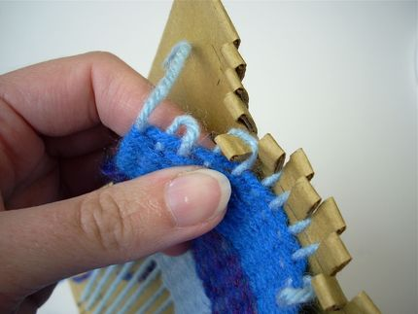 | 15.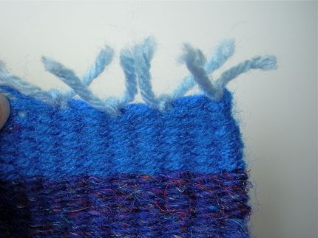
16.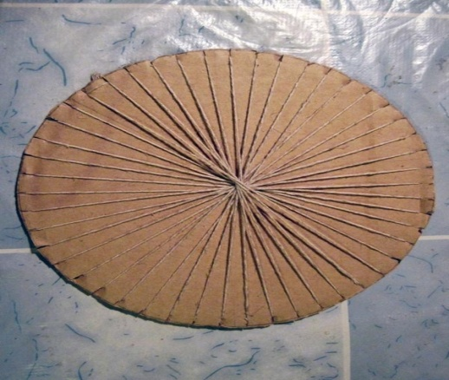 | 17.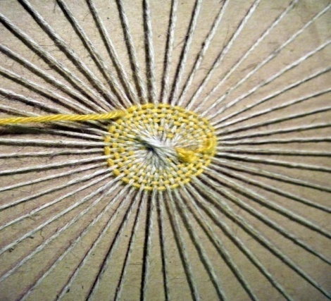 | 18.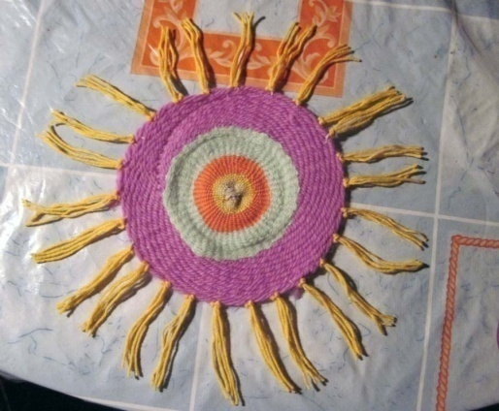

- Принципова схема роботи горизонтального ткацького верстата з 2 ремізками.
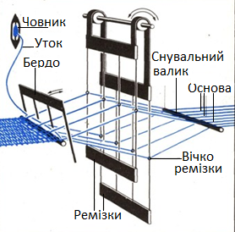
Підготовлені нитки основи і утка поступають на ткацький верстат. Нитки основи змотуються з навою, поміщеного позаду верстата, і поступають на верстат у вигляді горизонтального полотна під натягом, яке регулюється вантажем або спеціальними регуляторами. Щоб можна було управляти послідовністю розсовування ниток основи при прокладанні між ними ниток утка (створювати бажане переплетення ниток в тканині), їх попередньо протягують: кожну окремо через спеціальну петельку - вічко,- прив'язану до планок рамки, що називається ремізкою, а також між зубами берда (металевого гребеня). Ремізки можуть підніматися або опускатися. При підйомі деяких ремізок (хоч би однієї) частина ниток основи піднімається, а інша опускається, причому між ними утворюється простір у вигляді двогранного кута), що називається зівом. У цей простір і пролітає човник. У човнику знаходиться шпуля з уточною ниткою. Уточна нитка залишається в зіві змотуючись зі шпулі, знаходить своє місце між нитками основи. Потім ремізки повертаються в первинне положення, і нитки основи займають знову одну вихідну площину. А рухоме бердо, що знаходиться в рамі (батані), прибиває нитку утка до прокладених раніше ниток (узлісся тканини). Готова тканина намотується на товарний валик.
На ткацькому верстаті з двома ремізками (на малюнку показана принципова схема його роботи) можна виробляти не тільки тканини з найпростішим переплетенням ниток – полотняним, а й невеличкі візерунчасті тканини та безворсові міні-килими. Щоб отримати тканини із складнішими переплетеннями, потрібна більша кількість ремізок - до 24.
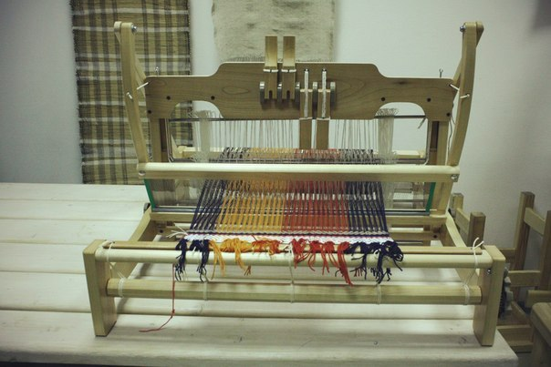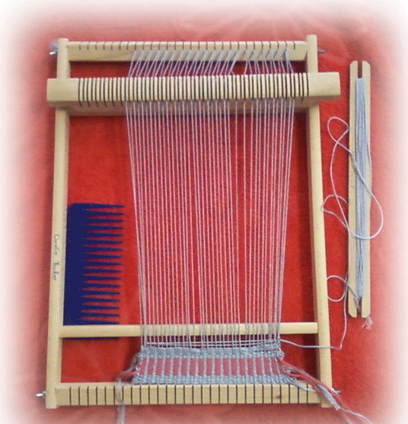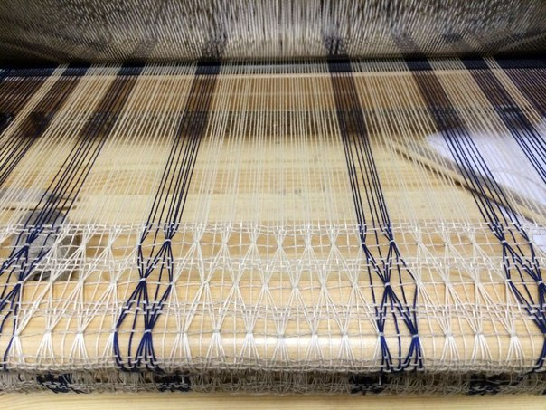
- Види простих переплетень у тканинах.
Зліва направо: сатинове, полотняне, саржеве. Структура тканини збільшена в 4 рази.
Картаті тканини можна отримати, якщо нитки основи і піткання переплітатимуть під прямим кутом. Кольорова основа буде заснована згідно з малюнком тканини. А нитки розміщені на відстані рівній товщині ниток.
У ткацькій справі існує таке поняття, як щільність тканини - ця кількість ниток, що випадає на одиницю довжини тканини. Від частоти розташування ниток в тканині залежить щільність тканини. Чим ближче розташовані нитки один до одного, тим щільність тканини більша. Від цього параметра залежить будова і властивості тканини не менше чим від інших параметрів.
Відповідно до розміру проміжок між нитками основи і між нитками утка, тканини по щільності ділять на:
Щільні - це коли проміжки між нитками менше діаметру ниток;
Середньої щільності - коли проміжки між нитками майже дорівнюють діаметру ниток;
Рідкі - це коли проміжки між нитками більше діаметра ниток.
Тканину, що має однакову щільність по основі і утку називають, - урівноваженою по щільності, тканина у якої щільність по основі і утку неоднакова, називають - неурівноваженою.

- Ткацтво на вертикальній та горизонтальній рамі.
Є інший спосіб виготовлення тканин в навчальних майстернях: ткання на навчальній ткацькій рамі або на картонній основі. Виготовляють дерев’яну раму з добре закріпленими кутами.
На її паралельних сторонах набивають невеликі цвяшки вздовж однієї лінії в шаховому порядку на однаковій відстані один від одного (дод. ).
Інструкційна картка №2.3
Підготовка рами і основи, прийоми ткання
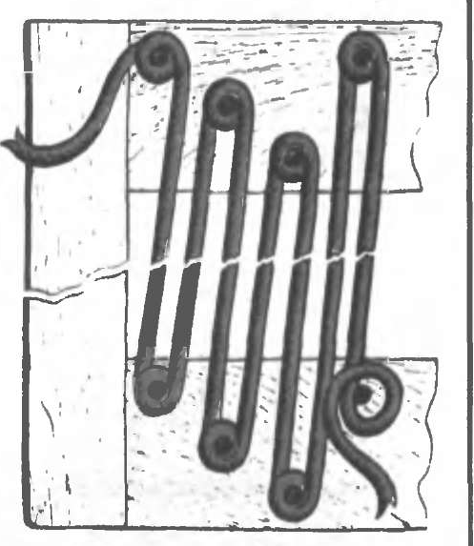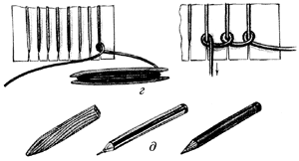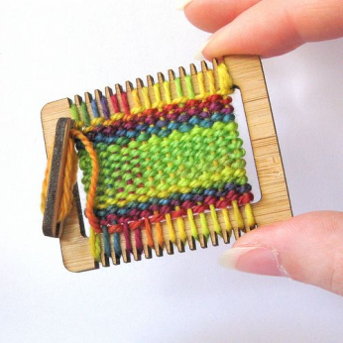
1.Закріплення основи на раму. Наснувати на картон або раму 20-30 ниток основи через 3-4 мм.
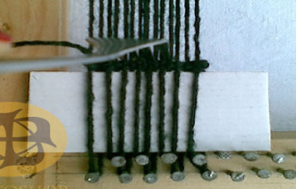
2.Впорядкувати нитки косичкою. | 3.Поділити нитки основи на парні і непарні нитки смужкою картону. |  |  | 4.Прив’язати ремізки до парних один колір, до непарних- інший. |  |  | 5.Намотати нитки на човник
 |  | 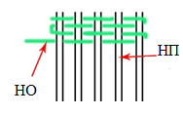
6.Згрупувати парні і непарні ремізки по 3-5шт. і зв’язати |  | 7.Виткати полотняним переплетенням 1,5-2 см. Ущільнити ткане полотно прибиванням.
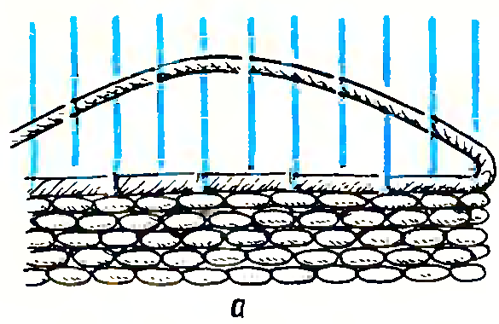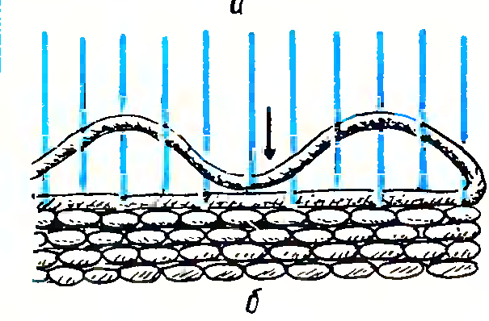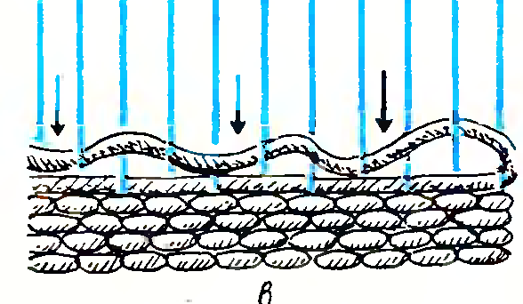 |  |  |  |  |  | 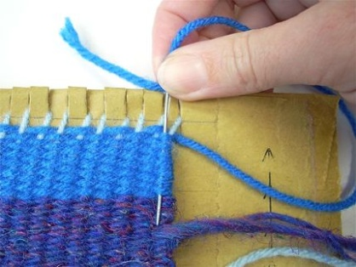
8.Прокладання і послідовність прибивання ниток утка |  |  |  |  |  | 9.Закріплення вільного кінця нитки утка
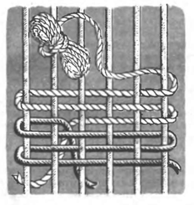 |  |  | 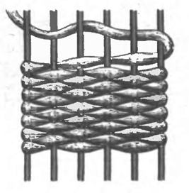 |  |  | 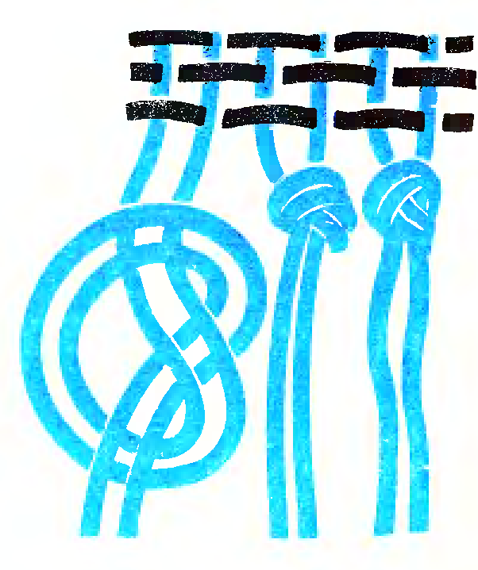
10.Наточування ниток піткання |  |  | 11.Оптимальна товщина ниток для міні-виробу. |  |  | 12.Викінчування виробу. Зв’язування ниток основи.
- Способи отримання декоративних тканин. Заправлення рами для ткання декоративних тканин:
При тканні на спрощених рамах багато часу займає піднімання почергово ниток основи для утворення зіву (дод. ).
Щоб не перебирати кожного разу всі нитки, розділяють їх на парні і непарні, можна користуватися пристроєм для піднімання непарних ниток основи.
Нитку утка прокладають так. Спочатку нитку утка закладають у зів по високій дузі, далі її прибивають молоточком по центру дуги (дод.), так, що утворюються дві менші дуги, які також прибивають молоточком по центру кожної (дод.). Тільки при такому прокладанні утка структура виробу – буде і без стягування ниток і без дірчастих розріджених ділянок.
Інструкційна картка № 2.3
Візерунчасте ткацтво
 | Послідовність дій | Поопераційні ескізи
1. | Смугасте ткання. Виконують у два прокидання нитками іншого кольору через певний інтервал. | 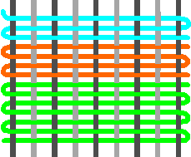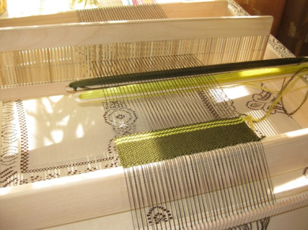
2. | Уточний репс. Городки. Прикріпити нитку іншого кольору з протилежного боку роботи. Зробити прокидку в один бік. Змінити і підняти ремізки. Зробити одну прокидку ниткою основного кольору. Чергуючи прокидки можна помітити утворення вертикальних кольорових ліній.  Техніка «уточний репс». У цьому виді ткацтва нитки утка товщі ниток основи. Для основи використовується бавовняна нитка, для утка — вовняна. Нитки основи повинні знаходиться один від одного на відстані 5 мм. Тобто, нитки основи протягуються тільки між зубами берда, або ще рідше, якщо нитка утка товща. Нитка утка в процесі ткацтва повністю закриває нитки основи. | 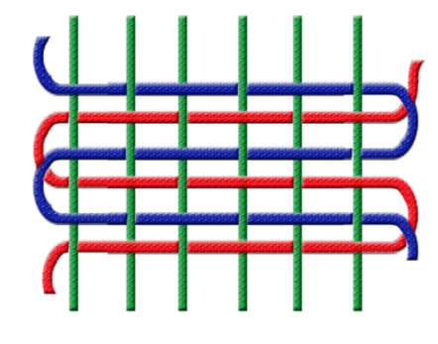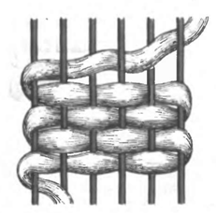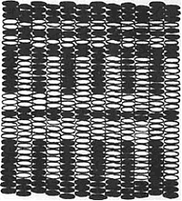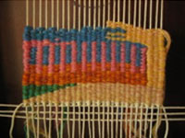
3. | Характерною особливістю закладного ткання (перебір під полотно) є те, що різнокольорові шматки ниток піткання вручну закладають в утворений ремізками зів, перетягують між потрібною кількістю ниток основи і виводять назовні, відповідно до малюнка. Заклавши нитки піткання по всій ширині тканини, закриваємо зів, прибиваємо. У новий зів нитки піткання прокидають в протилежний бік. Прокидаючи нитки то в один бік, то в другий, починають вимальовуватись контури різнокольорових площин, які з’єднуються між собою по вертикальній, косій та східчастій лінії. У новий зів нитки піткання прокидають в протилежний бік. У закладній техніці можна виконувати найрізноманітніші візерунки - двоколірні (колір фону і колір візерунка), а також багатоколірні. | 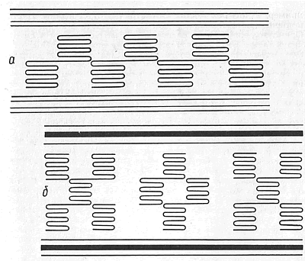  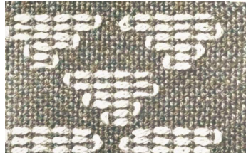
4. | Перебірне ткацтво. Здійснюється ткання полотняним переплетенням. Паралельно через прокидку відповідно до схеми узору бралкою (загостреною пластиною, спицею) набираються на нитки (1 клітка-2 нитки). Далі товстою, додатковою ниткою роблять прокидку в новоутворений зів. | 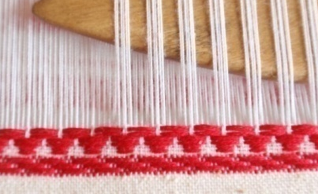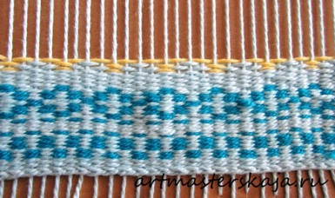
5. | Ажурне ткання-це поєднанням щільної тканини з ділянками, що просвічуються, які утворюють геометричний візерунок. Ділянки, що просвічуються, складаються з прозорих мережок, розташованих одна смуга над іншою. Ажурні тканини виконують за допомогою дощечки-бральниці. Особливістю ажурного ткацтва є те, що при наборі ниток основи на дощечку, треба заздалегідь перевити групи ниток онови пальцями лівої руки, поодинці або голкою, вставити намистини, протягти стрічку та ін. | 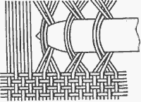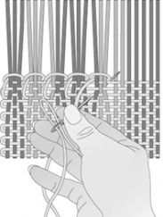
 | 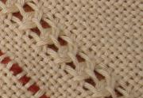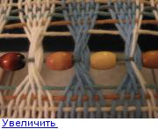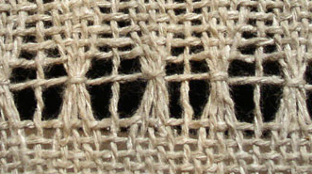

Завдання для роботи
- Перед тим як розпочати роботу, потрібно насамперед оглянути і приготувати своє робоче місце до роботи.
- Закріпити основи на рамі (картоні) за інструкційною карткою № 2.1.
- Наснувати основи виробу чи зразків.
- Поділити основи на парні і непарні нитки. Виготовити ремізки.
- Виконати зразки технік візерунчастого ткацтва за інструкційною картками № 2.3, 2.2
- Виконати вправи, рівномірно натягуючи нитки основи на раму, та акуратно закріплюючи вільні кінці ниток.
- Вияснити, які види візерунчастого ткацтва зображено на фото. Зробити висновки.

1.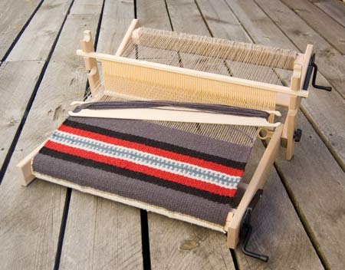2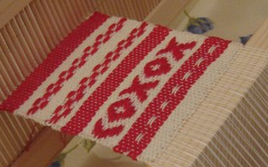3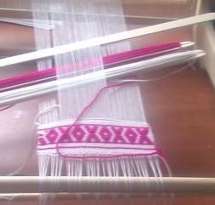
4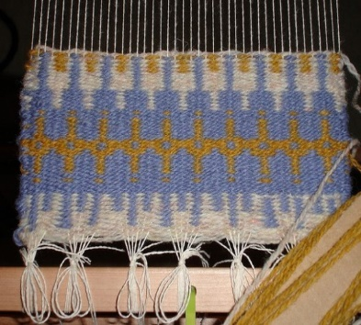 5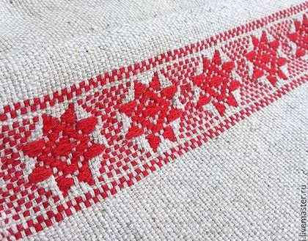6.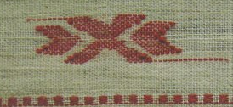
7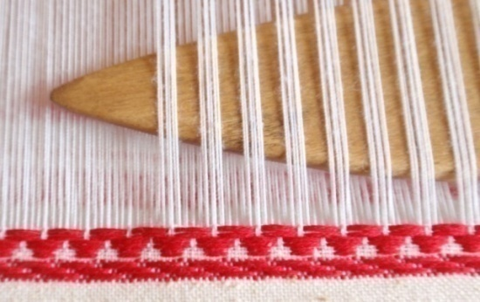8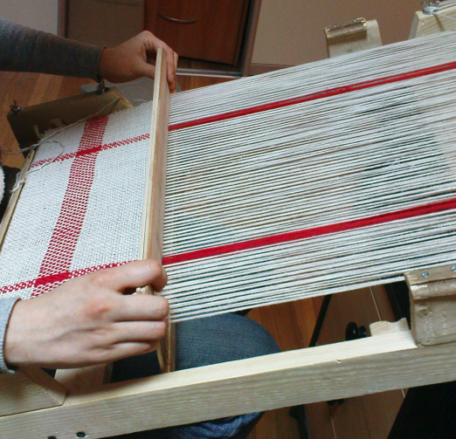9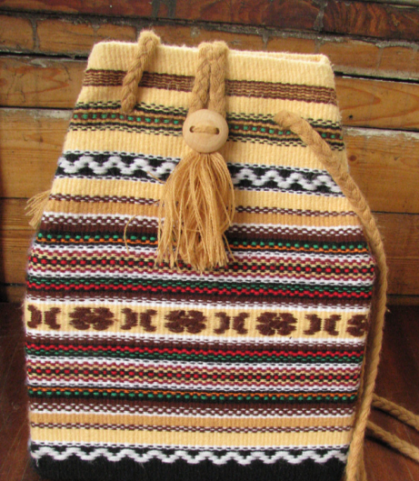10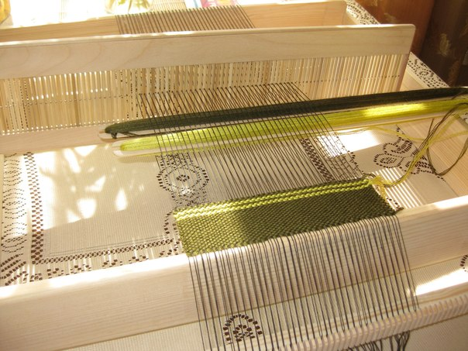 11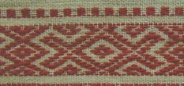
Список рекомендованих джерел
Антонович, Є. А., Захарчук-Чугай Р.В., Станкевич М.Є. Декоративно-прикладне мистецтво– Львів: Світ, 1993. - 272с.: іл.
Від ремесла до творчості: збірник / упоряд. Ю.Г. Легенький. – К.: Час, 1990. – 152с.: іл.
Воропай 0. Звичаї нашого народу. — К.: Оберіг, 1995.
https://www.youtube.com/watch?v=o_OEogKvOek перебірне ткацтво.
http://telarian.ru/?r=decor.patternweaving&id=651 Мастер-класс выборного ткачества

https://www.youtube.com/watch?v=haiwbOD5u40 The most amazing loom of world компютерне ткацтво.

https://www.youtube.com/watch?v=EzIyk-J71Xs Ткацкий станок-тест 1 (14-09-2013).

https://www.youtube.com/watch?v=1tjIS3GrWQc Ткачество на ткацком станке Julia от Glimakra. Часть 1.

https://www.youtube.com/watch?v=ixDNo5fy7lk Мастер-класс: Ткачество на ручном ткацком станке Оптима-Классик (4-ех ремизном) /ЭКОЯР/.

https://www.youtube.com/watch?v=OH54IcQAdsQ Видеокурс для начинающих о приёмах ткачества на настольном ткацком станке с одним бёрдышком.

Інструкція
до практичної роботи № 3
Тема. Килимарство. Гобелен
Мета: засвоїти технологію виконання типових килимових з’єднань. Розробляти ескіз-картон та міні-гобелен.

Прилади і матеріали: папір А4-2 аркуші, рамка для гобелена, з наснованою основою, інструменти для килимарства, ткацький човник, кольорові нитки для утка, лляні для основи.
Ключові слова: килим, гобелен, картон, основа, уток, картон, килимові з’єднання (зачіпками, на спільну нитку, на межову нитку, паласне, кругляння, через нитку, обвивання).
План
- З історії килимарства.
- Типологія килимових виробів. Гобелен.
- Технологія килимарства.
- Ворсові килими та тканини.
- Ткання міні-гобелена.
Контрольні запитання та завдання
- Назвіть асортимент килимової продукції?
- За якими ознаками розрізняють килими?
- Які матеріали використовують для виготовлення килимів та гобеленів?
- Яких правил безпеки праці слід дотримувати, виготовляючи килими чи гобелени?
- Розповісти про особливості прокладання й послідовність «прибивання» ниток гобелена.
- Пояснити технологію з'єднання кольорів через одну нитку.
- Якою технікою тчуть точні вертикальні контури? Дати характеристику.
- Які площини тчуть прямолінійним ступінчатим контуром?
- Накреслити схему прокладання ниток ткання по кривій лінії, частин кола.
- Як проводять укладання кольорових ниток ткання в техніці «кругляння»?
- У чому полягає суть техніки «обвитих джгутів»?
- Відповідно до малюнка визначити та охарактеризувати типи килимових з’єднань.
- Як проводять підготовку основи з кольоровими просновками?
Теоретичні відомості
- З історії килимарства.
Ткацтво є дуже давнім видом трудової діяльності людини. З літописних джерел та археологічних досліджень відомо про наявність килимів у побуті Стародавнього Риму, країн Сходу, а також Київської Русі.
Серед слов'янського народу килими були обов'язковим атрибутом житла. В Україні майже в кожному селі ткали килими. Їх використовували в оздобленні житла, а крім того, вони мали й ритуальне призначення. Окремим регіонам властиві особливі орнаментальні й колористичні вирішення килима. Так, для Київщини, Полтавщини характерне розміщення рослинного орнаменту по всьому полю килима, на Поділлі композицію килима вирішено у вигляді стилізованих квітучих рослин у вазонах. У Карпатах укрупнені мотиви геометричного орнаменту в поєднанні з гладенькими смугами. Проте в межах одного регіону ткацтва та килимарства чи в кількох селах або навіть в одному селі нерідко існують відмінності в колористичному вирішенні та в орнаментиці. Мистецтво килимарства постійно розвивається. Із плином часу вдосконалюється технологія ручного килимарства, урізноманітнюється орнаментика, збагачувалася кольорова гама за рахунок різноманітності переплетень фактури й різної товщини пряжі.
- Типологія килимових виробів. Гобелен.
Килимові вироби - це художні текстильні вироби побутового призначення. Класифікуються килимові вироби за: способом виробництва - ручного i машинного виробництва. Неткані килими випускають прошивні, трикотажні, голкопробивні, клейові;• характером поверхні - ворсові, безворсові i комбіновані. висотою ворсу - низьковорсові (до 4мм), средньоворсові (4—6мм), високоворсов1 (6-10мм) i рельєфні; видом i складом сировини - чистошерстяні, напівшерстяні, з xiмічних волокон i джута; характером формування малюнків вopcoвої поверхні; композиційною побудовою орнаменту (геометричний, рослинний, тематичний, пейзажний, портретний, предметний та ін.); видом оздоблення.
Килим-картина ручної роботи, досить щільне жакардове з різноколірним малюнком полотно називається гобеленом. Гобелени можуть бути одноколірні або багатоколірні, можуть мати різний склад сировини- нитки з волокон різного походження. Ручне виготовлення килима базується на переплетенні ниток основи (поздовжні нитки) та пряжі (поперечні нитки). Для основи беруть бавовняну чи льняну сирову не пофарбовану пряжу (основа не бере участі в колористичній композиції килима). Для ниток піткання використовують найрізноманітнішу пряжу — вовну, шовк, льон, сизаль, різноманітні синтетичні нитки. Кольорове переплетення пряжі немов «застилає», повністю закриваючи нитки основи. Кольорові нитки пряжі, які тчуть за певною схемою різних переплетень, утворюють рисунок.
Щоб виткати хороший великий гобелен вручну, може знадобитися цілий рік. Однак для професійних ткачів необхідно близько 1 місяця часу, щоб виткати 1 квадратний метр художнього полотна. Час також залежить від того, наскільки дрібна деталізація зображення.
Саме мистецтво гобеленового ткання привабило художника М.Біласа. Твори М.Біласа відзначаються глибокою майстерністю. Серед них: “Щедрівки” (1964 р.), “Базари”, “Гуляння”, “Різдво”, “Великодні”, “Вертепи” та багато інших Музей художника знаходиться у м. Трускавець.
- Технологія килимарства. Безворсові двосторонні килими-гобелени виготовляють у більшості на вертикальних ткацьких верстатах. Найпростіша конструкція такого верстата – звичайна рама, яка складається з двох вертикальних стойок боковин, і двох перекладів-валів, які служать для натягу основи. Для основи використовуються міцні бавовняні, або вовняні нитки. якими рівномірно обвивають перекладину верстата (дод.). Основа повинна бути натягнута так, щоб можна було змінити зів без зайвих зусиль (дод.).
Є інший спосіб для виготовлення і заправлення рами для ткання гобеленів: виготовляють дерев’яну раму з добре закріпленими кутами і на її паралельних сторонах набивають невеликі цвяшки вздовж однієї лінії в шаховому порядку на однаковій відстані один від одного (дод. ).
Термін “килимове ткання” походить від спеціального типу візерунчастої тканини – килимів, з виробництвом яких ця техніка найчастіше пов’язана. Залежно від технічних і декоративних особливостей до цієї групи народних ткацьких технік входять: “закладне”, “ворсове” і “петельне” ткання. Килим, виготовлений закладною технікою ткання є гладкою, безворсовою, двосторонньою тканиною, витканою полотняним переплетенням на двохремізному верстаті. Кольоровий узорний ефект килима створюється вовняним пітканням, яке щільно збите і цілком покриває товсту міцну основу.
Інструкційна картка № 3.1
Килимарство. Способи зєднання кольорових утків
Назва | Послідовність дій | Поопераційні ескізи
Початок ткання гобелена | Закріплення краю на 2-3х крайніх подвійних нитках основи. | 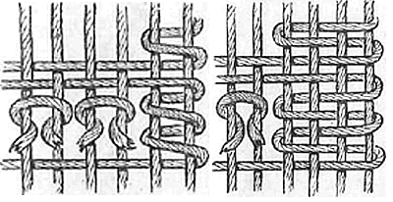
На спільну нитку | Поєднання кольорів основи. Це означає, що нитка одного кольору закінчується на нитки основи, з якої розпочинається плетіння нитками іншого кольору. У результаті виходить гладке полотно, в якому один колір переходить в інший. | 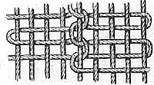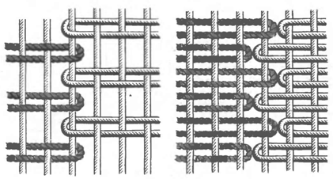
На межову нитку | Ткацтво фрагментів різних кольорів встик. Це означає, що закінчується фрагмент одного кольору на одній нитці основи, а фрагмент іншого кольору починається на сусідній нитці основи. Цей спосіб більш поширений, так як крім переходу кольору він дає деяку рельєфність і прозорість контурів, що дуже прикрашає гобелен. Для похилих ліній більш характерна техніка з'єднання двох кольорів з'єднанням ниток в окремих місцях. Також така техніка підходить для округлих елементів або елементів з вигнутими формами. Місця стиків двох кольорів, які не з'єднуються дають техніку палас, утворюють контур і невеликий просвіт між елементами, який додає додатковий рельєф і об'єм деталям. | 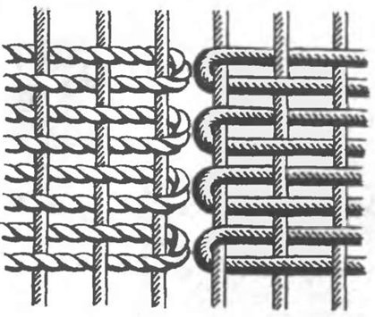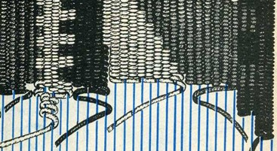
зачіпками | Можна виконати будь-яку пряму вертикальну, горизонтальну або похилу лінію, а також елемент будь зігнутої або округлої форми. Так можна зобразити складні детальні об'єкти, пейзажі, людей або тварин. Для цього слід в точності по заданому контуру виконувати з'єднання і перехід ниток двох кольорів. Простим переплетенням ниток двох кольорів можна зробити вертикальні лінії. | 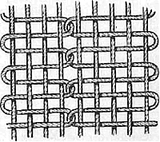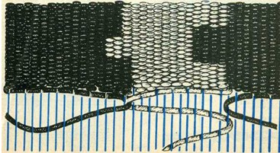
Кругова техніка | Не поширена, проте заслуговує належної уваги. Таке ткацтво припускає розташування кольорових ниток утка в круговому напрямку. Тоді гобелен буде більше схожий на картину, зроблену великими мазками пензля. Для роботи в цій техніки краще використовувати більш товсті нитки, так як вони краще підкреслять текстуру вашого гобелена. | 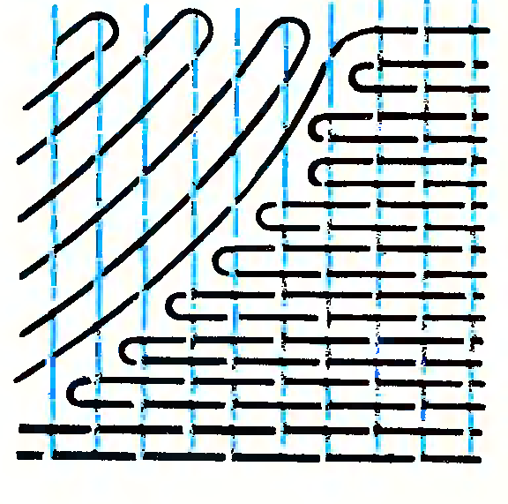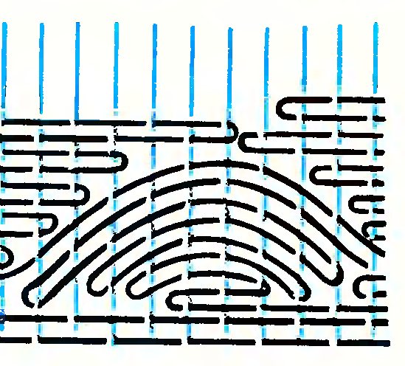
Контурна техніка | Для того щоб підкреслити контур об'єкта можна використовувати контурну техніку. Для цього вам буде потрібно обвити робочою ниткою відразу дві нитки основи (передню і задню). Зазвичай для додання контуру використовуються більш товсті нитки. | 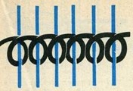
Техніка обплітання елементів -джгутів | Декоративні джгути, вплітають у візерунок гобелена. Таким чином комбінується із звичайним тканим полотном гобелена. Обвивати декоративними джгутами можна як одну нитку основи, так і декілька. Джгути, виконані цією технікою, можна використовувати для окантування фрагментів гобелена і як самостійні декоративні одиниці, поєднуючи різні фактури і кольори ниток. | 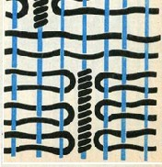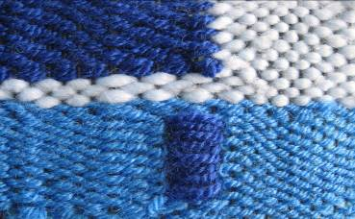
Ворсова техніка | Залежно від заданої довжини ворсу нарізають шерстяні нитки відрізками завдовжки приблизно 10 см. склавши ворсову нитку в дві, обвивають нею дві нитки основи між двома нитками основи прокладають кінці шерстяної нитки і втягують її, залежно від індивідуальних особливостей тканин, і від того, як і зручніше укладати ворсову нитку, петлі бувають верхні і нижні. Проклавши так рядок ворсу, його обов’язково закріплюють двома прокидками нитки утка гладеньким полотняним переплетенням.  Залежно від того, чи нитка піткання проходить по всій ширині тканини, чи тільки на місцях утворення узору, перебірна техніка поділяється на дві основні групи: суцільний перебір і перебір з вибором. Потім прокидки утка міцно прибивають килимовим молотком і так закріплюються ворсові нитки і петлі. Вимірюють висоту петель. | 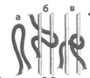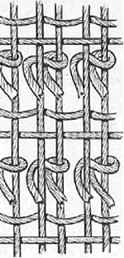  Ворс у 1,5 вузла
Ворсова техніка |  | 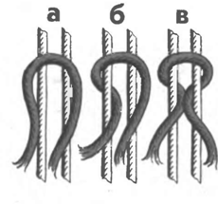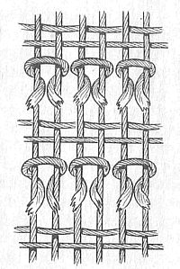  Ворсовий килим з подвійним в'язанням вузла

4.Ворсові килими та тканини. Виготовляють на вертикальних ткацьких верстатах. Лицьова поверхня килима покрита кінцями (ворсинок) кольорової пряжі, якою обв’язують дві сусідні нитки основи і закріплюють у вигляді вузла. Килимові вузли в’яжуть горизонтальними рядами по ширині основи, підбираючи кольори. Кожен вузол зсовують і відрізняють довгі кінці пряжі. Кожен ряд вузлів закріплюють однією чи двома нитками міцно скріплюючого піткання залежно від способу в’язання ворсові вузли бувають подвійні і півтора разові. (дод.).
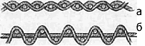 | Розріз тканини килима по основі:  а — безворсового,  б — ворсового |  | Оптимальна товщина ниток для килима
5.Ткання міні-гобелена. Для першого гобелена рекомендовано вибрати однорідну за складом вовняну пряжу, оскільки можливі помилки легше виправити, якщо гобелен тчуть вовняними утками. Колір утків підбирають згідно з ескізом-картоном. Витрата утка в середньому 2кг на 1м² полотна при середній щільності основи. При високій щільності йде утка менше, при нижчій, так і при фактурному і ворсовому ткацтві, — більше.
Існують різні техніки ткацтва, освоївши які, ви зможете виткати неповторні гобелени. Є 5 основних технік: поєднання кольорів різних фрагментів гобелена, виконання ліній вертикальних і похилих і дещо не традиційних, але дуже цікавих по виконанню технік. Також прекрасно виглядають гобелени, які прикрашені різними декоративними елементами.
Щоб дізнатися ткацьку техніку, яку ви хочете вибрати для проекту - картини, слід підготувати нитки і пряжу. Визначити кількість матеріалів, яку вам буде необхідно. Вибрати колір основи для ткацького верстата. Переконайтеся, що схема проста, і нічого не відволікає вас від загального зображення. Створюють ескіз-картон. Картон (мист.) — великоформатний ескіз, який виконують на розмір майбутнього твору. Ескіз виготовляють в кольорі, довільного розміру, а на картоні, за яким виконуємо гобелен, пропорційно збільшуємо елементи малюнка, відповідно до натуральної величини. В процесі ткання важливо дотримуватись відповідності малюнка витканому. Картон гобелену складається у пропорційній відповідності з ескізом.
В процесі ткання гобелена можна використовувати поряд різні нитки, декоративні елементи. Так, наприклад, чудово виглядають в композиції гобелена вплетені шматочки шкіри або цікаві стебла трав. Застосовуючи волокно сизалю, можна досягти ефекту прекрасного золотавого забарвлення гобелена. Окремі пасма волокна вплітають разом з робочими нитками, а кінці ниток залишають вільними на лицьовій стороні гобелена - це додає ефект пухнастості та об’єму. Також в полотно гобелена можна вплітати пір'я птахів або стебла соломи або злаків і навіть тонкі палички. Чудово виглядає на гобелені майстерно вплетені намистини і бісер. Для цього на нитку утка нанизують намистини, і її прокладають як в простому тканому полотні через 1 нитку основи або настилом через декілька.
Засвоївши всі ці різні техніки, можна створювати ще більш прекрасні картини - гобелени. Головне що тут немає ніяких обмежень для фантазії і творчості.
Завдання для роботи

Ознайомлення із техніками ткацтва килимових виробів та з’єднання кольорових утків. Інструкційна картка № 3.1

Проектування індивідуального завдання.
- Розробка ескіз-картона міні-гобелена.
  - Виконання кольорового ескіза.
  - Виготовлення картона – графічного виконання проекту роботи в натуральну величину.
- Підготовка інструментів і матеріалів для ткання. Перш ніж приступити до роботи, необхідно визначення колориту пряжі, її кількості кожного кольору. Орієнтовно на 1 м² безворсового килима чи гобелена потрібно 1200 г пряжі.
- Готують верстат (раму) для виготовлення виробу.
- Натягування основи на раму. Для виготовлення текстильних виробів потрібно наснувати одно - чи різноколірну основу. Різноколірну основу готують за рахунок так званих «просновок» (чергують нитки різних кольорів).

Визначення техніки ткання. Інструкційна картка № 3.1.

Кріплення ескіза-картона за нитками основи.
- Оформлення низу бахромою, китицями.
- Ткання гобелена за ескізом-картоном. Інструкційна картка № 3.2
Індивідуальна творча роботао виконання проекта гобелена Інструкційна картка № 3.3
- Технічне завершення гобелена, оздоблення різними техніками.
- Висновки.
Список рекомендованих джерел
- Антонович, Є. А. Декоративно-прикладне мистецтво / Є. А., Антонович, Р.В.Захарчук-Чугай, М.Є Станкевич / /– Львів: Світ, 1993. - 272с.: іл.
- Від ремесла до творчості: збірник / упоряд. Ю.Г. Легенький. – К.: Час, 1990. – 152с.: іл.
- Воропай О. Звичаї нашого народу. / О. Воропай.— К.: Оберіг, 1995.
- Прикрась свій дім / Л.П.Гура, Л.Є. Жоголь, Н.М.Ісупова. – К.: Техніка, 1990.

Ткачество на ткацком станке Julia от Glimakra. Часть 1. Електронний ресурс. /Режим доступу / <https://www.youtube.com/watch?v=1tjIS3GrWQc.>

Інструкційна картка № 3.2
Технологічні прийоми ткання декоративних тканин
На ручному верстаті виготовляють тканини з перебірним двобічним чи однобічним рисунком. Перебірну нитку закладають на необхідну кількість ниток основи (за рисунком) у той самий полотняний зів, що й фонову нитку піткання. Незважаючи на те, що нитки для перебору товстіші й м'якші, перебірний візерунок лежить в одній площині основного полотна, опукло вимальовуючись на фоні. У тканих виробах слід забезпечити м'який еластичний настил ткання. Щоб досягти цього ефекту, треба натягувати нитки основи без провисання, але й не дуже сильно, пам'ятаючи, що слабкий натяг ниток основи призведе до дірчастої структури килима, а надто сильний утруднить прокладання ниток ткання. Для створення рівного міцного краю виробу використовують дві бавовняні чи льняні нитки.Наткавши смугу завдовжки не менш як 1-2 см полотна цим переплетенням, пришивають до неї нижню частину картону (рисунок гобелена в натуральну величину). Потім тчуть гобелен, чергуючи нитки основи через одну, тобто виводять нижні нитки основи вперед правою рукою і прокладають нитку піткання. Так нитки ткання прокладають між верхніми й нижніми нитками основи.
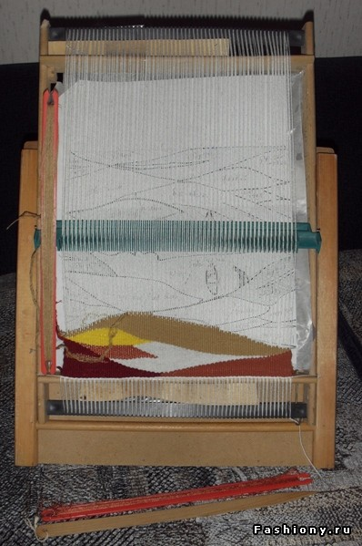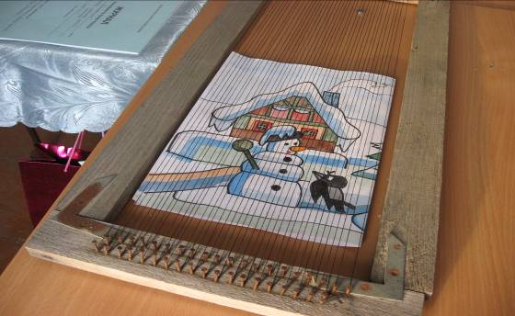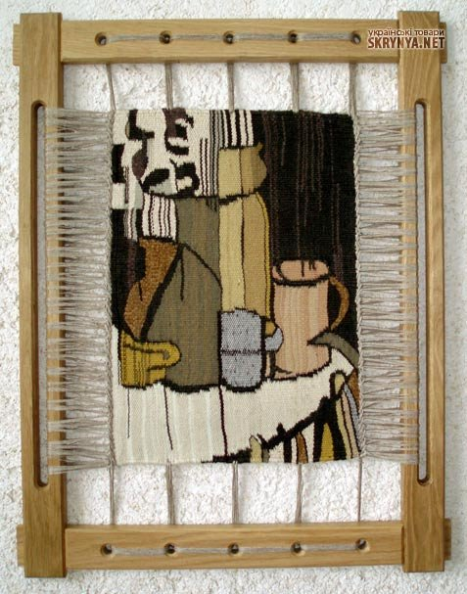
Дві крайні нитки основи двічі обвивають ниткою піткання для утворення міцного пруга. Наткавши 5-10 см виробу, прошивають краї міцною лляною ниткою і добре притягають до рами, щоб не утворювались затяжки на основі в процесі ткання.
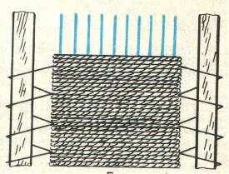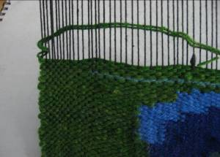
Притягування країв до рами Виготовлення міцного рівного краю за допомогою подвійного обвивання двох крайніх ниток основи, щоб уникнути зміни розмірів виробу. Нитку піткання проводять у зів, утворений парними й непарними нитками основи: перший з них утворюється парними нитками основи, другий - висуванням непарних ниток основи уперед.
Щоб не перебирати щоразу всі нитки, розділяючи їх на парні й непарні, можна користуватися пристроєм для піднімання непарних ниток основи. Піднімати непарні нитки можна за допомогою лінійок. Щоб утворився зів, беруть дві лінійки розміром 30 х 2 (см) і прокладають їх через нитки основи (першу, чергуючи парну й непарну нитки, другу - непарну й парну). Ставлячи лінійку на ребро утворюється зів, в який й прокладають кольорову нитку піткання.
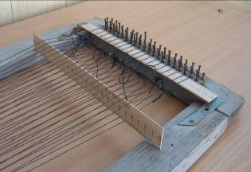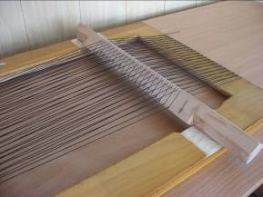
Піднімання ниток основи для утворення зіва за допомогою лінійок.
Нитку піткання прокладають так. Спочатку пряжу закладають у зів по високій дузі; далі її прибивають молоточком по центру дуги так, що утворюються дві менші дуги, які також прибивають молоточком по центру кожної. Тільки при такому прокладанні піткання структура виробу буде і без стягування ниток і без дірчастих розріджених ділянок.-
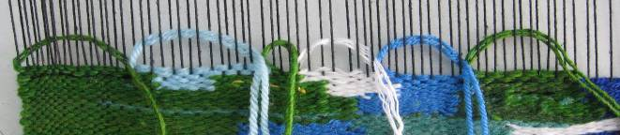

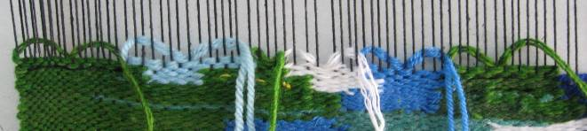

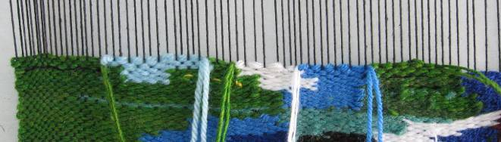Прокладання й послідовність прибивання ниток піткання
У тканні килимових виробів застосовують найрізноманітніші переплетення, які створюють красиву гру фактури. Перше й основне переплетення - полотняне, коли нитка ткання через одну нитку основи перекриває її то згори, то знизу, утворюючи дрібний рубчик. Шерстяну нитку піткання певного кольору повертають справа наліво і навпаки в межах ділянки. При цьому вона може вкладатися перпендикулярно до основи і навкіс, але тоді обов'язково під кутом в 45°, бо інакше нитка стягне основу і готовий килим деформується.
Кольорові площини рисунка, які піднімаються вгору крутіше, ніж під кутом 30°, слід виконувати прямолінійним ступінчастим контуром.
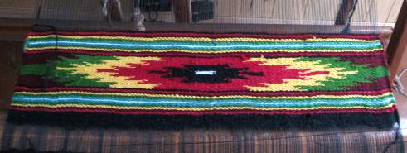
Вертикальні контури тчуть «на межову нитку», обвиваючи нитки ткання двох суміжних кольорів за одну й ту саму нитку основи. Це роблять двома способами: повторюючи нитку за ниткою, тоді контур матиме вигляд легко окресленого, або після кількох (2-4) прокладань ниток ткання одного кольору обвивають нитку основи стількома ж нитками іншого кольору. Це створює контур у вигляді дрібних зубчиків. У разі виконання крупного косого контуру ступінчаста лінія утворюється з окремих ділянок.
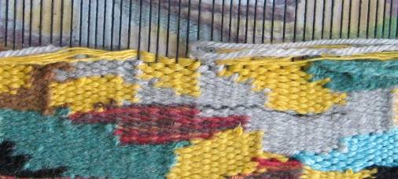
Ткання вертикальних контурів на «межову нитку».
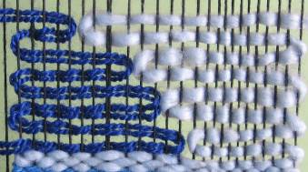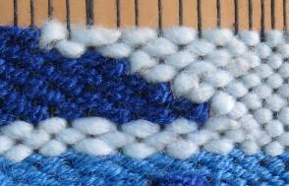
Техніка ткацтва скісних ліній.
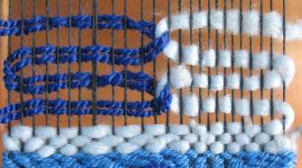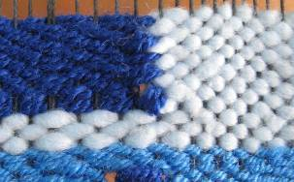
Техніка ткацтва вертикальних ліній.
У техніці килимарства можна виконати будь-яку лінію - пряму, криву, коло, овал тощо. За допомогою цих ліній можна ткати складні композиції: архітектурні пейзажі, людські фігури. Для цього потрібно точно по контуру виконувати переплетення, обов'язково враховуючи з'єднання і переходи ниток двох кольорів. Так, пряма вигнута лінія утворюється полотняним переплетенням, а довгі настили піткання в окремих місцях не з'єднуються між собою, між ними утворюються прогалини. Тоді наступні прикидки перекривають основу там, де не сполучилися між собою два попередні прикидки ниток ткання.
Техніка ткацтва - «кругляння» полягає в тому, що кольорові нитки ткання укладають по колу, неначе наносячи пензлем. Схеми «кругляння» ниток піткання, залежно від крутизни кольорових площин, показано фотографії.
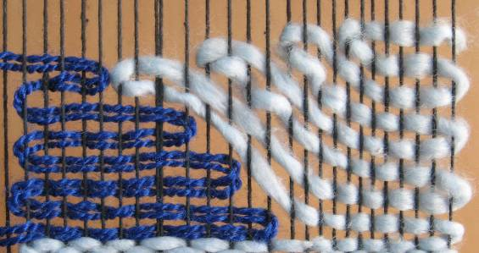 Схема укладання кольорових ниток ткання в техніці «кругляння». Якщо необхідно підкреслити площину більш грубим контуром рисунка, то це зручно виконувати контурним шнуром. Ефекту досягають за рахунок перевивання зверху двох ниток основи і знизу кожної нитки. Довші стібки утворюють перевиванням знизу по дві нитки основи, а згори - по чотири. Змінюючи напрям настилання (спочатку зліва направо, а потім зворотним рухом справа наліво), з настилів піткання утворюють красиву рельєфну косичку.
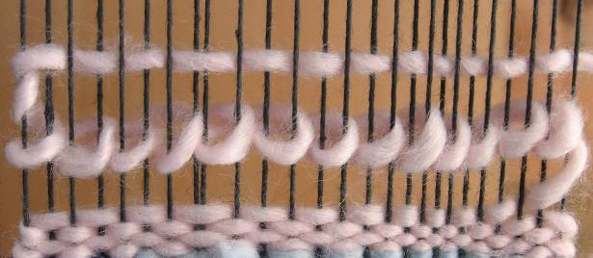
Способи підкреслення контуру рисунка шнуром.
У килимовому ткацтві часто використовують техніку обвивання джгутів. Поєднання гладенької поверхні з кількома обвитими джгутами на площині килима дає красиву сітку. Можна виділити окремі ділянки рисунка кольором.
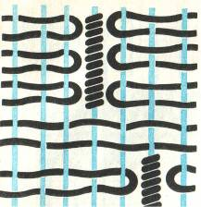 -
Техніка виконання «обвитих джгутів»
Працюючи в цій техніці, треба міцно й щільно обвивати стержньові нитки основи. Нещільне обвивання дірчасту структуру виробу.
Техніка виконання тканих смуг близька до техніки обвивання джгутів. Дві нитки основи переплітають по черзі нитками ткання. утворюючи плоскі вузькі стрічки. Якщо, перейшовши до дальших ниток основи, у деяких місцях з'єднати їх з першими смугами, то вийде красивий ажур, утворений вертикальними смугами.
Цей спосіб тканих смуг застосовують як в основній композиції килима. так і в завершальній його частині. Плоскі стрічки створять гарну кайму (облямівку) виробу. Особливо важливе в цій техніці кольорове вирішення. Домінуючу гаму кольорів гобелен а можна продовжити в завершальній частині - каймі; можливий варіант і контрастного вирішення.

Інструкційна картка № 3.3

Інструкція до виконання проекта гобелена
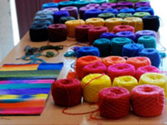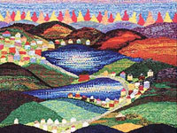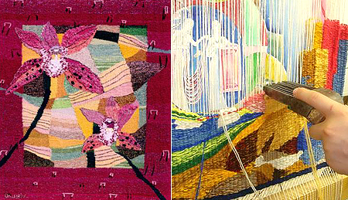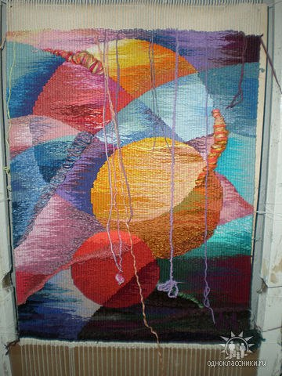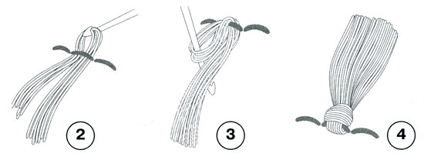
- Вибрати тему і об’єкт власного проекту, тобто вирішити, що саме робити і який мотив слід виткати.
- Підготувати пряжу і визначити, яка сума коштів необхідна, щоб зробити проект.
- Вибрати пряжу, яку ви хочете використовувати для основи і визначте яка кількість її необхідна. Вибрати колорит виробу, пряжу для основи і переконатися, що колір підійде до всіх кольорів утків. Дізнатися, скільки пряжі потрібно і вибрати необхідний колір для утків.
- Вибрати рамку чи ткацький верстат (верстати для гобелена мають або обмежену кількість ниток і розміри). Визначити розміри майбутнього виробу.
- Вибрати зображення. Підготувати ескіз- картон. Збільшити розмір зображення в натуральну величину. Всі частини схеми повинні бути простими, щоб не відволікати увагу від загального зображення.
- Ткання гобелена. У ткацтві гобеленів немає необхідності ткати від одного кінці роботи до іншого. Можна перейти до будь-якої деталі і додати колір в середині ряду. Створити навіс і вирішити, де почнеться новий колір. Якщо це в середині, легко пересунути човник між нитками, які складають верхню частину навісу, протягнути пряжу, де колір повинен закінчитися і обережно пересунути човник знову через нитки.
- Покласти ряд кольорових ниток та ущільнити їх, потім перейти до наступного ряду. Продовжувати ткати, поки всі зображення не будуть зроблені повністю.
- Ущільнити декілька ниток на своїх місцях. Вузлом попарно закінчити роботу, щоб утримати всі нитки разом.
Практичні рекомендації.- Слід запам’ятати, який саме бік буде лицьовим у даного тканого фрагмента. Не повинно бути висунути кінців пряжі з лицьового боку фрагмента. Якщо ж це сталося, використати голку, щоб вшити пряжу на виворіт роботи.
Приготувавши основу, зробити заробку ниток і, підвісивши і пришивши картон, підібрати утки для ткацтва самого гобелену. У якості утка зазвичай використовують вовняну або напівшерстяну пряжу, але підійдуть шовк, бавовна, льон, джут, сизаль, різна синтетична пряжа, яку зазвичай вживають як ефектну добавку до основного матеріалу. Вовняна пряжа — найбільш відповідний матеріал для ткацтва гобеленів. Бавовняна, льняна і шовкова пряжа мало розтягується, і при роботі цими нитками дуже важливо стежити за тим, щоб не стягнути основу. Синтетичні нитки часто занадто пористі та об’ємні, тому їх варто поєднувати із закріплюючими нитками (бавовняними або вовняними).
Для першого гобелену варто вибрати однорідну за складом вовняну пряжу, оскільки можливі помилки легше виправити, якщо гобелен тчуть вовняними утками.
Колір утків підбирають за ескізом-ідеєю. Витрата утка в середньому 2кг на 1 м² полотна при середній щільності основи. При високій щільності йде утка менше, а при нижчій, а також при фактурному і ворсовому ткацтві, — більше.
Перш ніж приступити до ткацтва, пряжу, приготовану для утка, розкладають у вільних відкритих коробках по кольорах: червоні, холодні кольори, світлі, коричневі та ін., щоб були добре помітні усі наявні кольори. Краще, звичайно, мати в розпорядженні набір кольорової шерсті набагато більшим, ніж той, який визначений по ескізу, оскільки колір утка у виробі іноді виглядає інакше, ніж в клубку. Добре мати деяку кількість кольорового шовку (наприклад, котушковий швейний шовк), який при додаванні в одну-дві нитки у вовняному утку того ж кольору оживить своїм блиском поверхню, виткану таким утком.
Утки в ткацтві мають бути приблизно однієї товщини, а оскільки підібрана для гобелену уточна пряжа часто представлена нитками різної товщини, тому доведеться визначити середню товщину уточної нитки.
Товщину утка визначає щільність ниток основи. Уток повинен лягати між нитками основи так, щоб повністю перекривати їх.. Якщо після прокладання декількох рядів утка нитки основи помітні це означає, що уток занадто товстий для основи зданою щільністю. В той же час при ткацтві занадто тонким утком з'являється небезпека стягування основи.
Репсове переплетення. Коли середня товщина утка визначена, приступають до ткацтва за ескізом. Спочатку розберемо особливості, пов'язані з простим гобеленовим ткацтвом, освоївши так зване репсове переплетення.
Отже, підбираємо кольори утків для роботи, порівнюючи їх з кольоровим ескізом. Робимо невеликі пасма утків вісімкою і закладаємо утки відповідного кольору в зів основи. Роботу ведуть, як при виконанні заробки, одночасно декількома утками, тобто в один зів і в протилежні сторони. Тільки місце закладки утків тепер визначає лінія контура малюнка.
На початку роботи може статися не співпадання зівів відносно заробки, на це не слід звертати увагу, адже заробку потім підгортають або ж розпускають, тобто таке неспівпадання не має великого значення.
Ткати гобелен за ескізом розпочинають з «убуваючих» форм або ліній. В той же час рівень гобелена повинен підніматися порівняно рівномірно по усій ширині основи, щоб контролювати ширину, не стягнути основу. Одну форму відносно іншої зазвичай не піднімають більше ніж на 10см, звичайно, якщо ескіз дозволяє взагалі це зробити.
При ткацтві за ескізом виникає проблема з'єднання утків різних кольорів по лініях контурів деталей ескіза. У випадку стикування кольорів найбільш просте, оскільки лінії малюнка розташовані з нахилом і ткацтво тими або іншими утками ведеться з необхідними уступами (про що вже писалося вище). Іноді, щоб надати плавність лінії з'єднання форм різного кольору, перед заповненням форми з іншим кольором прокладають уток одного з кольорів, що беруть участь, по лінії з'єднання і далі укладають другий колір.
В процесі ткацтва від прибивання калаталом або ткацькою вилкою уток трохи просідає, що необхідно враховувати при дотримуванні ліній ескіза.
Окрім зручних похилих (пологих) з'єднань кольорів, зустрічаються ще і вертикальні, коли з'єднання утків йде вздовж, а не упоперек ниток основи. Існують наступні варіанти вертикальних з'єднань :
З утворенням просвіту (щілини) між утками. Таке з'єднання
дає чисту вертикальну лінію. Але просвіт, що утворився, в тканині гобелену необхідно після закінчення ткацтва зашивати. Навколо однієї нитки. Це з'єднання не дає щілини в тканині гобелену, але межа кольорів виходить злегка розмитою. Використовують його зазвичай при досить тонких утках.

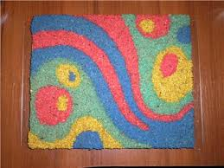
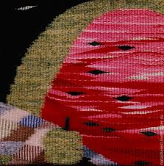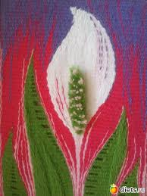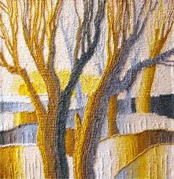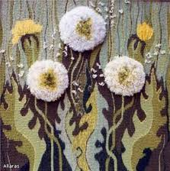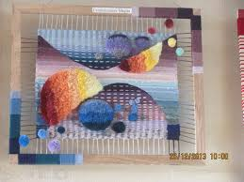

Список рекомендованих джерел

- Під час виготовлення текстильних виробів на ткацьких верстаках або рамах слід дотримуватися таких правил безпечної праці:
Вимоги безпеки перед початком роботи.
Перед тим як розпочати роботу, потрібно насамперед оглянути і приготувати своє робоче місце до роботи.
Надіти робочий одяг і приступати до виконання робіт тільки з дозволу вчителя.
Отримати інструмент і завдання на виконання роботи.
Вимоги безпеки під час виконання роботи
Працювати на своєму робочому місці, не залишати його без дозволу вчителя.
Не відволікатися під час роботи, не заважати працювати іншим.
Робоче місце тримати в чистоті й порядку.
Обережно й дбайливо поводитися з інструментами й матеріалами, використовувати їх лише за призначенням. Економно використовувати матеріал.
За вказівкою вчителя припинити роботу й уважно вислухати його зауваження, пояснення.
Під час перерви виходити з майстерні й провітрювати приміщення.
Вимоги безпеки після закінчення роботи
Прибрати робоче місце користуватися щіткою для змітання або вологою ганчіркою. Прибрати відходи виробництва, сміття, пряжу тощо в ящик для відходів. Здмухувати сміття або змітати його рукою – забороняється.
Незакінчені вироби повинні бути складеними у відведене для них місце.
Зняти спецодяг, вимити руки.
Не виходити з майстерні без дозволу вчителя.

